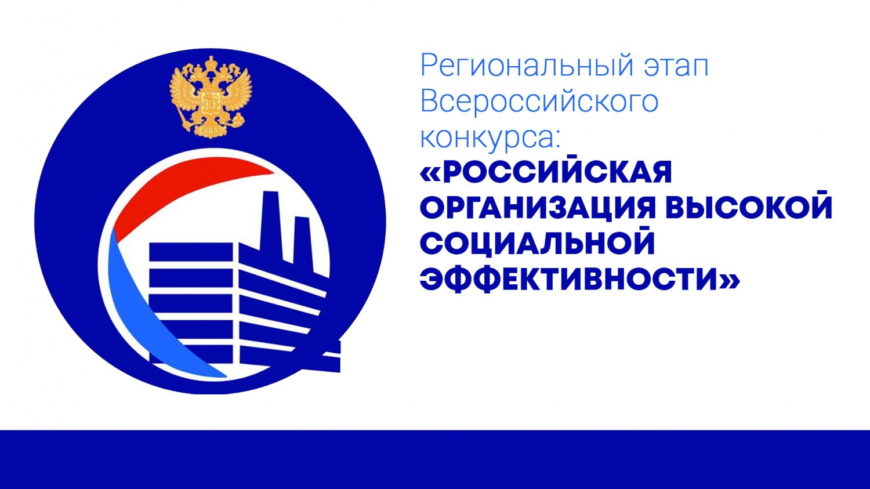
Уважаемые работодатели Добринского муниципального округа!

Информируем Вас о том, что Правительством Российской Федерации проводится всероссийский конкурс «Российская организация высокой социальной эффективности» (далее – Конкурс) в целях привлечения внимания к решению социальных вопросов на уровне организаций, демонстрации конкретных примеров решения социальных задач, а также стимулирования организаций к заимствованию положительного опыта в данной области.
Формат Конкурса предусматривает его проведение в два этапа – на
региональном и федеральном уровнях с участием сторон социального партнерства.
В Конкурсе могут принять участие организации, зарегистрированные в
Российской Федерации независимо от формы собственности, организационно-правовой формы, отраслевой принадлежности и осуществляемых видов экономической деятельности, их филиалы по согласованию с создавшими их юридическими лицами.
Основные требования, предъявляемые к организациям, желающим принять участие в конкурсе:
организация осуществляет свою деятельность не менее трех лет;
организация не находится в стадии ликвидации, не признана банкротом, и ее деятельность не приостановлена в порядке, предусмотренном Кодексом Российской Федерации об административных правонарушениях;
организация не имеет задолженности по платежам, включая текущие, в
бюджеты всех уровней и государственные внебюджетные фонды на дату, предшествующую дате подачи заявки на участие в Конкурсе не более чем на
месяц, за исключением задолженности, возникшей в результате округления сумм при исчислении налогов налоговым органом;
организация не имела случаев производственного травматизма со смертельным исходом в течение года, предшествующего конкурсу;
организация не имеет не устраненные нарушения трудового законодательства, в том числе просроченную задолженность по заработной плате и другим выплатам работникам;
работники и работодатели не находятся в состоянии коллективного трудового спора;
организация не имеет не устраненные нарушения миграционного законодательства в части привлечения иностранных работников;
организация не имеет судебных решений и тяжб, связанных с нарушением трудовых прав работников;
в заявке на участие в Конкурсе организацией указаны достоверные сведения, а также в полном объеме представлены документы, предусмотренные методическими рекомендациями по проведению конкурса.
Участие в региональном и федеральном этапах Конкурса является бесплатным.
Победители регионального этапа Конкурса, занявшие первые места по номинациям, направляются областной трехсторонней комиссией по регулированию социально-трудовых отношений для участия в федеральном этапе Конкурса.
Победителям федерального этапа Конкурса вручаются дипломы, награждение проводится в торжественной обстановке в Доме Правительства Российской Федерации.
Подать заявку на участие в конкурсе можно до 1 июля текущего года на портале Минтруда России: https://ot.rosmintrud.ru
Полная информация о порядке проведения Конкурса размещена на сайте министерства социальной политики Липецкой области:https://usp.admlr.lipetsk.ru/iblock/programms/socialnoe_partnjorstvo_i_trudovie_otnoshenija/e/vserossijskij_konkurs/
По вопросам участия в конкурсе обращаться в Министерство социальной политики Липецкой области: 8 (4742) 25-24-18,
Сладких Инна Андреевна.

